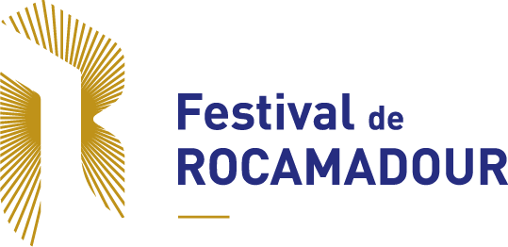

PROGRAMMATION 2024
22 janvier 2023, à Rocamadour
19e FESTIVAL DE ROCAMADOUR
Le Festival de Rocamadour a dévoilé la programmation de sa 19e édition. Découvrez dès maintenant quels artistes feront vibrer la cité cet été du 15 au 26 aout sur le site internet : www.rocamadourfestival.com

« Firma spes ut rupes », l’espérance ferme comme le rocher. Telle est la devise de Rocamadour qui inspire la thématique de cette nouvelle édition. Revêtons ce flambeau aux notes pétillantes et aux harmonies réjouissantes et plongeons ensemble dans l’Espérance, cette force qui a soutenu ce village médiéval à travers les siècles.

La première note résonnera au pied de la cité avec Roberto Alagna, l’un des plus grands ténors de notre temps, qui interprétera ces airs sacrées et d’opéra connus de tous. Des mélodies, que nous avons tous fredonnées ou chantées, portent en elles l'espoir et le réconfort. En suivant, l’Orchestre Consuelo dirigé par Victor Julien-Laferrière nous offrira une interprétation magistrale des fameux pom pom pom pooomm, la cinquième symphonie de Beethoven bien sûr !
Retournons à la basilique avec Renaud Capuçon dans un quatuor piano et cordes pour célébrer l’anniversaire de Fauré, compositeur qualifié de musicien de la lumière et de l’espérance. Nos amis d’outre-manche, The Gesualdo Six et Tenebrae Choir, nous transporteront à travers deux programmes spatialisés, célébrant l’espoir et inspirant l’avenir, avec la qualité dont eux seuls ont le secret. Pour les amateurs de baroque, retrouvez l’Orchestre de l’Opéra Royal de Versailles dirigé par Chloé de Guillebon dans les Leçons de Ténèbres de Couperin, l’Ensemble Correspondances sous la baguette de Sébastien Daucé, dans un récital de musique de la cour du Danemark avec l’alto Lucile Richardot. Enfin, le surprenant Bruno de Sá dans le célèbre Stabat Mater de Pergolèse aux côtés de Paul Figuier et des Accents.
Pas de hasard, la Compagnie la Tempête revient souffler son brillant esprit dans leur programme Azahar pour une expérience hors norme autour de Machaut et Stravinski, quand les opposés s’attirent, l’espoir rayonne. L’incontournable récital de piano sera assuré par David Fray dans les Variations Goldberg, œuvre monumental du répertoire. Excursion au château de la Treyne où Eva Zaicik nous amènera sur des chemins arméniens. Philippe Herreweghe et le Collegium Vocale Gent interpréteront des madrigaux dont Monteverdi, Marenzio, Rossi... Pour refermer le chapitre de cette 19e édition, l’Ensemble la Sportelle donnera le clou du spectacle et nous portera sur un chemin de paix et d’espérance avec les Litanies à la Vierge Noire de Poulenc et le Requiem de Fauré.
Retrouvez également les moments d’orgue par Nicola Procaccini, jeune organiste qui a démontré tout son talent dans son album Reflets sur l’air pour le Label Rocamadour, Les Itinérantes vous guideront dans la nuit De la Terre vers le Ciel sur le Chemin de Croix et le ténor Enguerrand de Hys et le pianiste Paul Beynet nous envouterons avec leurs Contes Mystiques en journée.

Cette année, chaque note, chaque mélodie, chaque instant partagé fera résonner l’espérance ! Que cette 19e édition du Festival de Rocamadour soit une célébration éclatante de la confiance et une invitation à embrasser l'avenir en musique !

INFORMATIONS PRATIQUES

FESTIVAL DE ROCAMADOUR 2024
15 au 26 août

Basilique de Rocamadour, Vallée de l’Alzou, Abbatiale de Souillac, Château de la Treyne…
Tarifs : 20 à 80€

Réservation au 06 52 74 01 06 ou sur www.rocamadourfestival.com
contact@musique-sacree-rocamadour.eu

Suivez-nous sur les réseaux sociaux pour toutes nos actualités

